4. Измерительные устройства (датчики)
Согласно официальной терминологии, средство измерения – это мера, измерительный прибор или измерительный преобразователь. Измерительный преобразователь – это средство измерения, предназначенное для выработки несущего информацию сигнала в форме, удобной для передачи, обработки и хранения. Измерительный преобразователь состоит из первичного измерительного преобразователя и вторичного преобразователя. Первичный преобразователь (чувствительный элемент) воспринимает величину и преобразует в сигнал, пригодный для дальнейшего использования. Вторичный преобразователь обрабатывает сигнал первичного преобразователя и выдает результат измерения.
Чувствительный элемент, обычно с электрическим или оптическим выходным сигналом, а иногда и весь измерительный преобразователь, называют часто датчиком, сенсором. Одно из формальных определений датчика – узел электронной схемы для измерения неэлектрических величин, расположенный непосредственно у объекта. Термин датчик считается устаревшим, но он удобен и широко применяется.
Работа датчиков основана на самых различных эффектах: электрических, механических, оптических, тепловых, ядерных. Различают датчики активные, или генераторные, и пассивные, или параметрические. Активный датчик преобразует измеряемую величину в электрический сигнал, обладающий определенной энергией (заряд, ток, напряжение). Электрические сигналы являются результатом таких физических эффектов, как термоэлектрический, пьезоэлектрический, пироэлектрический, фотоэффект, эффект Холла, явление электромагнитной индукции и т.д. В пассивных датчиках измеряемая величина изменяет какой-либо параметр, например, активное или реактивное сопротивление, диэлектрическую или магнитную проницаемость.
Процесс преобразования измеряемой величины в электрический сигнал может состоять из нескольких этапов. Например, давление преобразуется в перемещение, а перемещение в электрический сигнал. В современных измерительных устройствах первичный и вторичный преобразователь часто объединяют конструктивно. Измерительный преобразователь выполняют в виде специализированного модуля. Большинство модулей обеспечивают гальваническую развязку, есть модули с линеаризацией характеристики. Результат измерения представляют в виде сигналов напряжения или тока со стандартизованными параметрами или в цифровом коде, передаваемом параллельно или последовательно по линиям стандартного интерфейса.
Как и другие элементы систем автоматики, датчики характеризуют статическими, переходными и частотными характеристиками. Статическую зависимость выходной величины датчика от входной называют градуировочной кривой. Датчикам определенного типа (или партии) приписывают некоторую усредненную градуировочную кривую y(xΔ). Отклонение градуировочной кривой конкретного датчика от приписанной характеризуют абсолютными погрешностями по входу _{вх} Δи выходу _{вых} (см. рис. 32).

4.1. Измерение температуры
.°C) +32°F) = (9/5)T(°F), T(°С) или Фаренгейта (°Температура – наиболее часто измеряемая в промышленности физическая величина. Ее доля – около 50%. В зависимости от диапазона измерения, требуемой точности и особенностей объекта применяют механические, оптические, электрические методы измерения температуры. Механические методы, основанные на расширении тел или изменении давления газа, исторически были первыми. И в настоящее время широко применяются биметаллические элементы, коммутирующие электрические цепи в зависимости от температуры (биметаллические термостаты). Достаточно сложные оптические (пирометрические) методы применяются обычно в тех случаях, когда другие методы не применимы по разным причинам (необходимость бесконтактного измерения, очень агрессивная среда, высокие температуры). Радиационные и яркостные пирометры определяют температуру по общей интенсивности излучения и интенсивности излучения в узком частотном диапазоне, цветные пирометры – по отношению интенсивностей излучения на двух разных длинах волн. Чаще всего в автоматике применяют электрические методы измерения температуры, точные и технологичные. При использовании электрических методов датчиками температуры являются термопары, термометры сопротивления, кварцевый генератор. В индикаторах температуры обычно используют шкалу Цельсия (
Термопару образуют два разнородных металлических проводника с двумя спаями (рис.33). Один спай (опорный, или свободный) имеет известную температуру Т, температура другого спая Т_{х} измеряется. В замкнутой цепи термопары возникает термоэлектрическая ЭДС (эффект Зеебека), являющаяся результатом двух эффектов: возникновения контактной разности потенциалов при соединении двух разнородных проводников и возникновения разности потенциалов между двумя точками однородного проводника, имеющими разную температуру. Существуют интегральные схемы для измерения температуры с помощью термопары с одним спаем. Погрешность измерения зависит от собственной температуры схемы. Достоинство термопары – отсутствие внешнего источника сигнала. Недостаток – необходимость стабилизации температуры опорного спая или применения устройств автоматической коррекции результатов измерения, реагирующих на отклонение температуры опорного спая от эталонного значения.
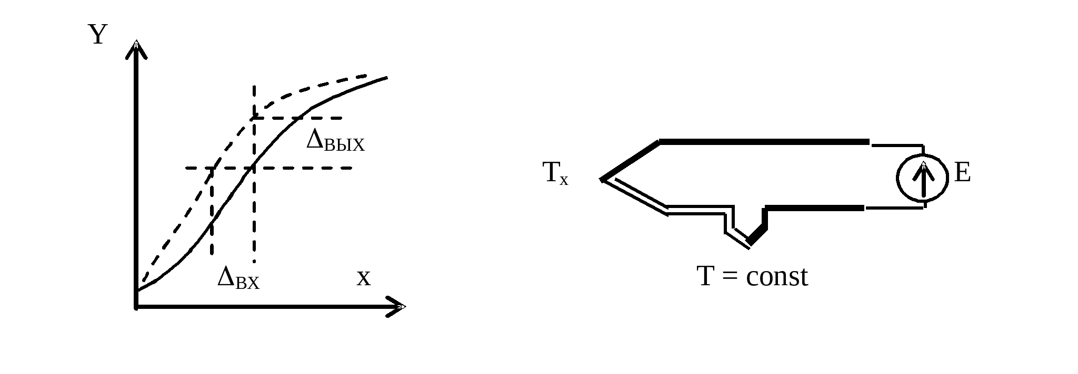

Рис. 32. Погрешности по входу и выходу Рис. 33. Термопара
C. Возможны различные комбинации металлов в термопаре. В справочниках указывают ЭДС термопары из металла в паре с эталонным металлом: платиной или свинцом. ЭДС пар, состоящих из разных металлов А, В, С, определяют по формуле°Зависимость ЭДС от температуры нелинейная. Ее вид указывается для каждого типа термопар в определенных интервалах температуры. Чувствительность к температуре невелика и зависит от металлов термопары, ее значение лежит в интервале 6–80 мкВ/
Е(А – С) = Е(А– В) – Е(С – В).
Термопары основных типов имеют буквенные обозначения:
тип J – железо (Fе) и константан (сплав меди Cu и никеля Ni);
тип K – хромель (Ni+Gr) и алюмель (Ni+Al);
тип Т – медь(Cu) и константан (Cu+Ni);
тип Е – хромель (Ni+Cr) и константан (Cu+Ni),
тип R – платинородий (Pt+Rh 13%) и платина (Pt);
тип S – платинородий (Pt+Rh 10%) и платина (Pt);
тип B – платинородий (Pt+Rh 30%) и платинородий (Pt+Rh 6%).
C (вольфрам-рений W+Rе 5% – вольфрам-рений W+Re 26%). Для увеличения сигнала применяют термобатарею из соединенных последовательно термопар. Включение в цепь термопары проводника из другого металла с одинаковыми температурами на концах не влияет на ЭДС цепи. Термоэдс может быть получена и у полупроводниковых элементов.° (медь Cu – сплав серебра с кобальтом Ag+Co) до 2700°Термопары разного типа применяются в широком диапазоне температур от –270
Термометры сопротивления изменяют свое сопротивление в зависимости от температуры. Различают терморезисторы, металлические и кремниевые термометры сопротивления.
Металлические термометры сопротивления C с разным конструктивным оформлением. Есть вариант изготовления в виде микроскопических чип-элементов с временем отклика до 0,1с.° 0,1% в диапазоне –200…+600±C. Обычные номиналы сопротивлений – от 10 до 1000 Ом. В частности, фирма Honeywell выпускает платиновые датчики сопротивлением 100 или 1000 Ом с точностью измерений °C до 1000°изготавливаются из платины или меди (чаще всего), никеля, вольфрама. Электрические свойства платины очень стабильны благодаря тому, что ее удается получить очень чистой. Из платины делают эталонные термометры. Платиновые термометры используются в диапазоне от –260
C. С ростом температуры химическая активность этих металлов увеличивается, и чистота материала нарушается. Вольфрам применяют в датчиках более высоких температур. Зависимость сопротивления от температуры описывают формулами:°Никель более чувствителен к температуре, а медь имеет практически линейную зависимость сопротивления от температуры. Термопары из никеля и меди применяются при температурах до 250 и 180
платина R = R(0) (1 + 3,9 10 ⁻³T – 5,8 10 ^{–7} T ²C),°), (–200…650
никель R = R(0) (1 + 5,49 10 ⁻³T + 6,66 10 ^{–6} T²C),°), (–60…70
медь R = R(0) (1 + 4,26 10 ⁻³TC), где°), (–50…180 Т C.°в
Постоянная времени стандартных термометров сопротивления от десятков секунд до единиц минут. Есть и малоинерционные термометры с постоянной времени до 0,1 с, а также микропроволочные малоинерционные термометры с сопротивлением до десятков килоом.
Кремниевые термометры сопротивления C). Нелинейность их характеристик выше:°значительно чувствительнее к изменению температуры. Они применяются в более узком температурном диапазоне (–50…180

R = R_{э}(1+0,75 10⁻²ΔT+1,84 10⁻⁵ ΔT² ),
где R_{э} – сопротивление при эталонной температуре Т_{э} Δ, T=Т – Т_{э}.
Терморезисторы с отрицательным температурным коэффициентом сопротивления ТКС (термисторы) C. Нелинейность характеристики сильная, разброс параметров термисторов одного типа велик.°С) на порядок выше, чем у металлических термосопротивлений, что позволяет обнаруживать и измерять очень малые изменения температуры. Термисторы применяются при температурах до 300°состоят из смесей оксидов разных металлов (рис. 34). Термисторы типа ММТ (СТ2) – медно-марганцевые, КМТ (СТ1) – кобальт-марганцевые, С3 – медно-кобальтовые. Их чувствительность к температуре (3–6 % /
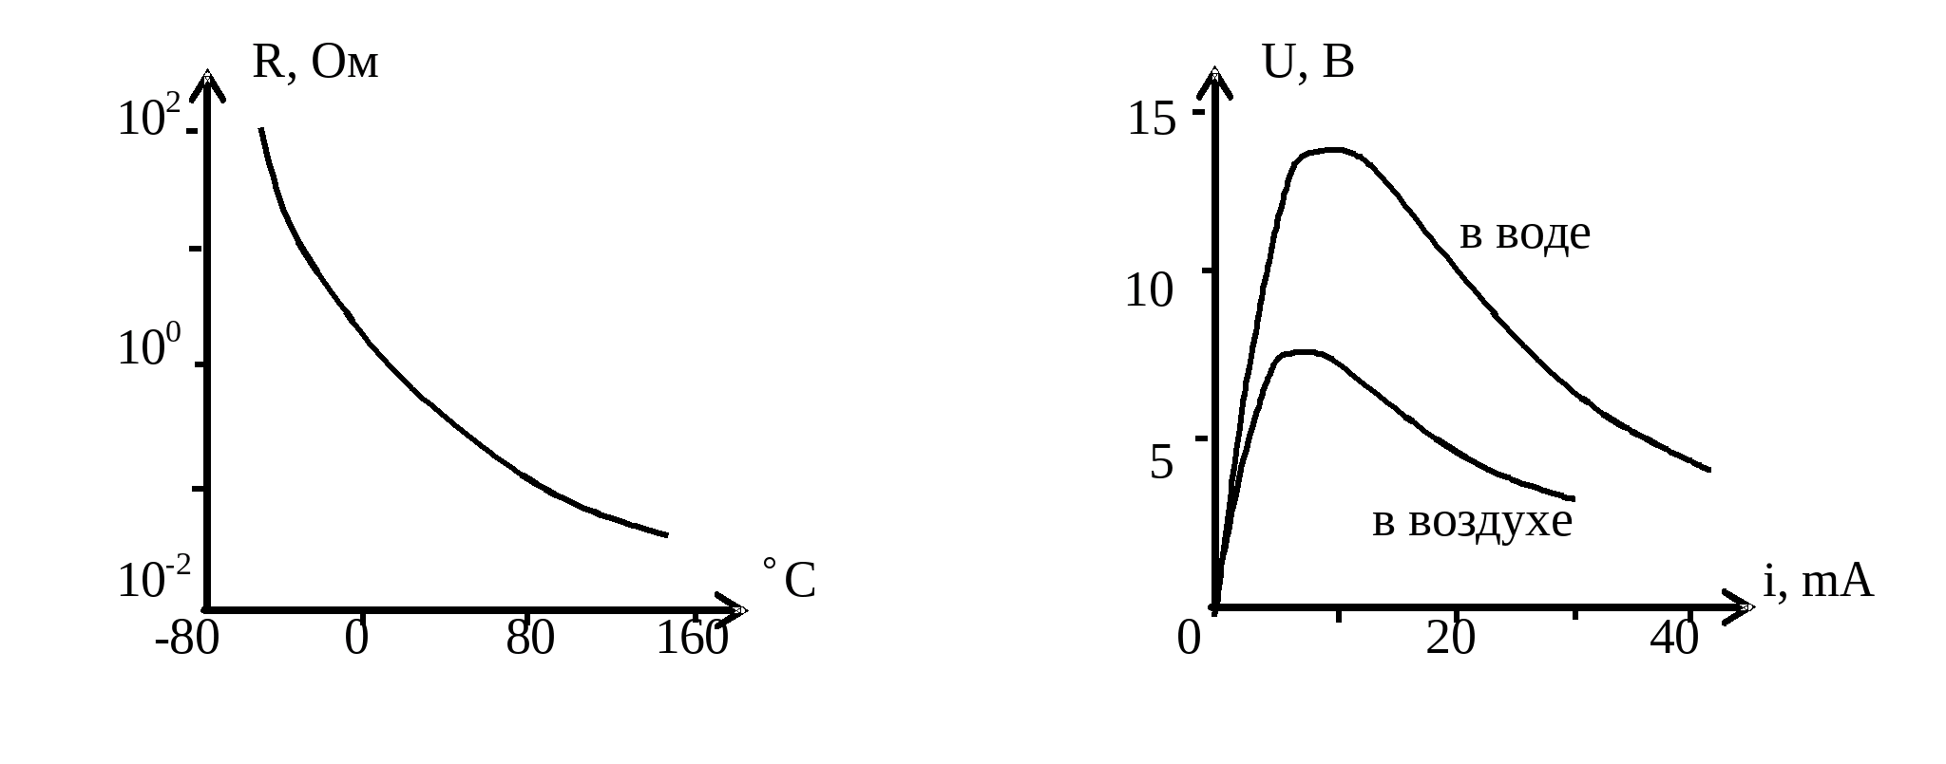Рис. 34. Характеристики терморезистора с отрицательным ТКС
При увеличении тока термистор нагревается. Сопротивление и падение напряжения на термисторе уменьшаются. Такая особенность вольтамперной характеристики (см. рис. 34) позволяет использовать термистор как датчик уровня жидкости (при погружении в жидкость охлаждение сильнее и напряжение на термисторе увеличивается), как элемент задержки включения реле (реле включается, когда резистор нагреется и его сопротивление уменьшится). Термисторы применяются также как элементы термокомпенсации в различных измерительных устройствах.
Терморезисторы с положительным температурным коэффициентомсопротивления(позисторы) в некоторых интервалах температур могут изменять свое сопротивление на несколько порядков. Вид зависимости сопротивления от температуры и вольтамперной характеристики показан на рис.35. Позистор ограничивает протекающий по нему ток. Включенный последовательно с потребителем тока, например, с двигателем, он защищает его от перегрузки. Позистор может использоваться как саморегулируемый нагревательный элемент, как датчик уровня жидкости.
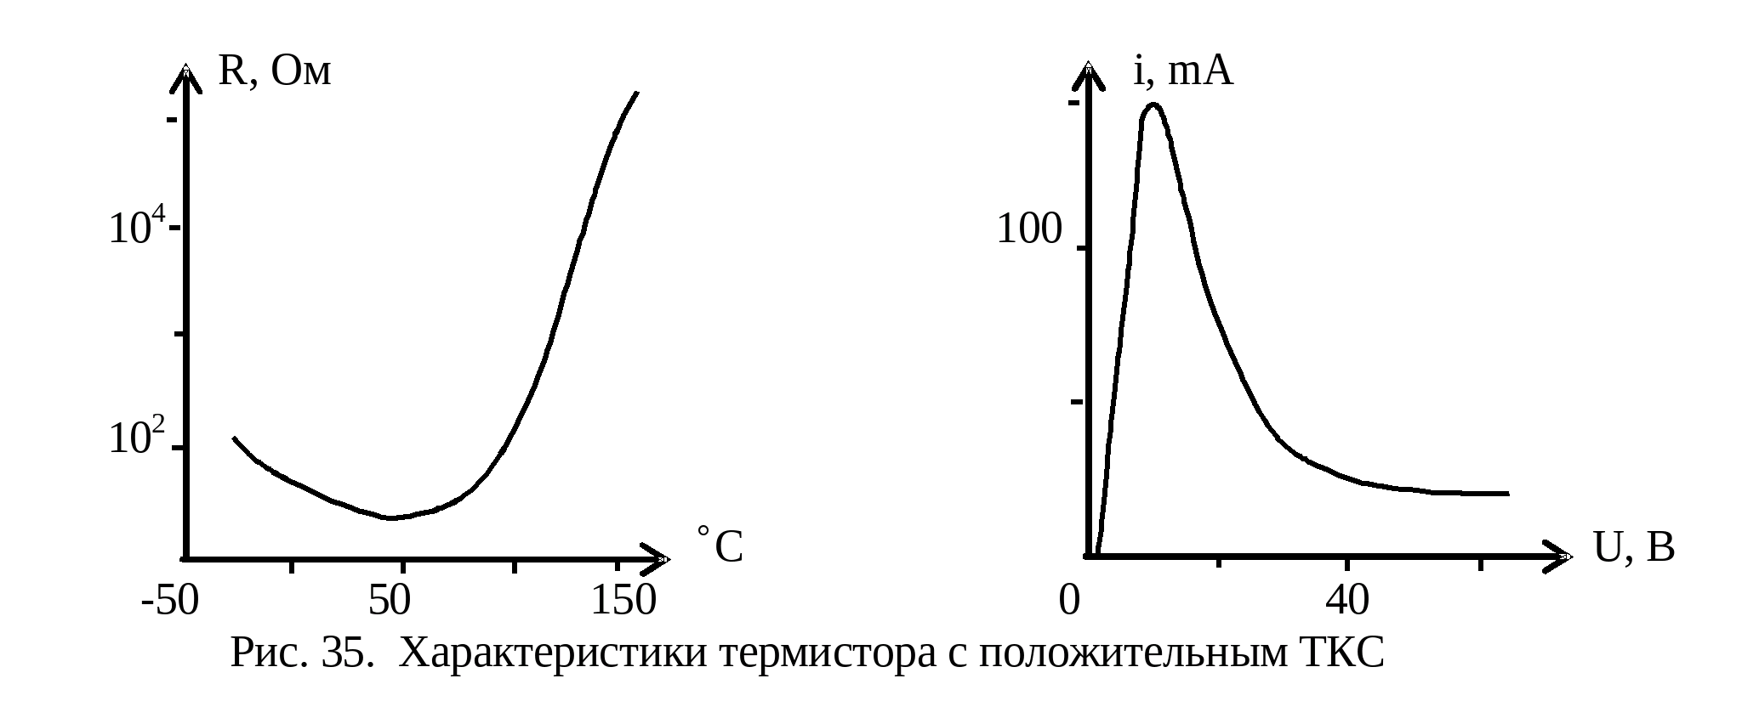
Термисторы с положительным и отрицательным температурными коэффициентами сопротивлений, благодаря дешевизне и надежности, стали самыми распространенными термочувствительными элементами. Нелинейность их характеристик компенсируют в схеме измерительного преобразователя.
Термометры с кварцевым генератором, C и выше). Значение температуры, представленное частотой колебаний, легко преобразовать в цифровой код.°C) и разрешающей способностью (0,0001°0,05%), высокой чувствительностью (1000 Гц/±C), обладают очень высокой линейностью характеристики (нелинейность °изменяющим частоту в зависимости от температуры, применяются в широком диапазоне температур (–80 …+250
Вторичный преобразователь термометра сопротивления строится таким образом, чтобы линеаризовать характеристику датчика температуры и ослабить влияние помех, уровень которых может быть выше полезного сигнала. Один вариант линеаризации – использовать два датчика температуры с противоположными знаками нелинейных составляющих сопротивления. Другой вариант – подсоединить к датчику резистор с не зависящим от температуры сопротивлением R_{л}. Если схема питается от источника напряжения Е, резистор R_{л} соединяется последовательно с датчиком. При этом измеряемое напряжение
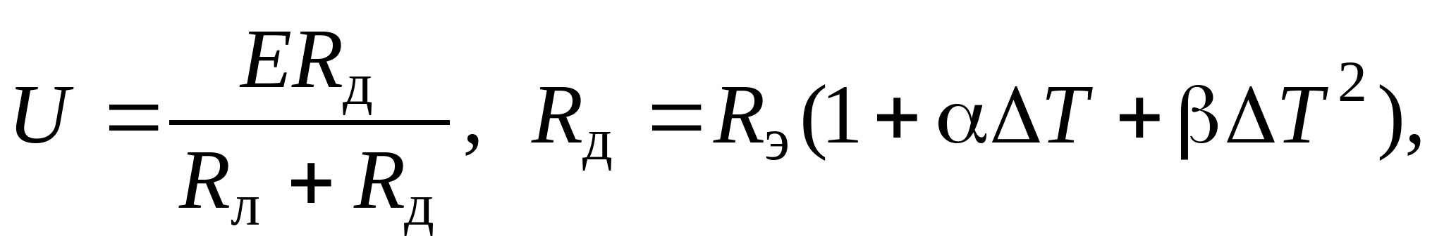
где R_{д} – сопротивление датчика, R_{э} Δ– его сопротивление при эталонной температуре, T – отклонение измеряемой температуры от эталонного значения. Зависимость UΔ(T) линейна при условии равенства нулю второй производной d²U/dΔT². Из этого условия получаем
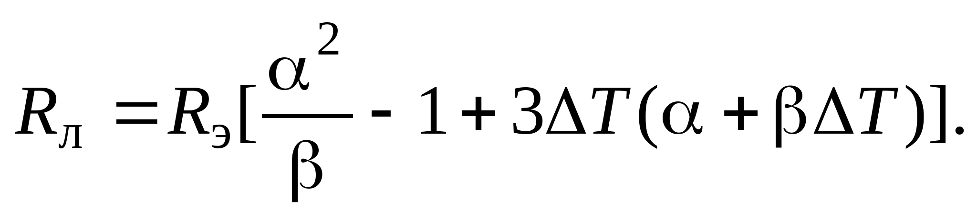
Таким образом, значение сопротивления R_{л} зависит от температуры, соответствующей той точке характеристики R_{д}Δ(T), в которой производится линеаризация. Эту точку выбирают в середине интервала измерения (рис. 36).
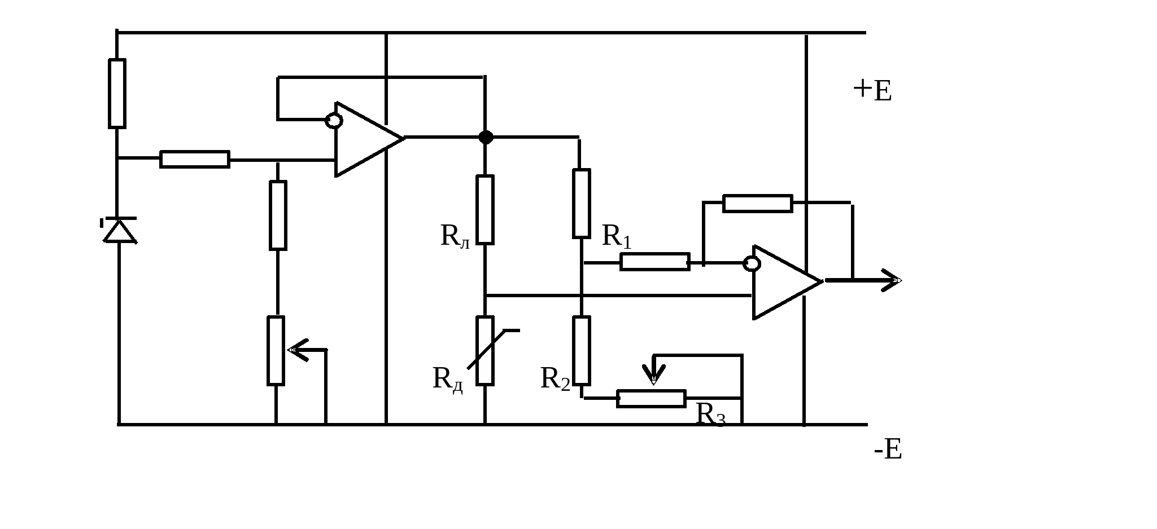
Рис. 36. Пример измерителя температуры
Напряжение питания должно быть выбрано так, чтобы не было нагрева датчика от проходящего через него тока. Для устранения влияния нестабильности источника питания применяют мостовую схему включения измерительного элемента. На измерительной схеме, приведенной на рис. 36, источник питания собран на стабилитроне и операционном усилителе, включенном по неинвертирующей схеме с большим входным сопротивлением. Датчик R_{д} включен в плечо моста, состоящего из резисторов R_{д}, R_{л}, R₁–R₃. Резистор R_{л} – линеаризующий, резистором R₃ устанавливается нуль схемы, R₁= R_{л}, R₂+R₃ ≈ R_{д}С.°. Включение второго операционного усилителя – дифференциальное, для ослабления синфазных помех. Выходное напряжение меняется в диапазоне 0…5В при изменении температуры от 0 до 100

